Merkblatt I Karikaturen und Flugblätter
QR-Code zum Video:

Was ist ein Flugblatt?
Aufgabe: Definiere den Begriff „Flugblatt“ mithilfe des Lernvideos I.
Definition Flugblatt:

Ein Flugblatt ist ein bedrucktes Papier, das mit Hilfe von Text und Bild eine (häufig politische) Mitteilung transportiert und verbreitet.
Es war während der Reformationszeit kostenpflichtig, da Papier und Druck sehr teuer waren.

Was ist eine Karikatur?
Aufgabe: Notiere dir mithilfe der Informationen aus dem Lernvideo I vier Stichpunkte, die eine
Karikatur beschreiben. Definiere anschließend den Begriff „Karikatur“.

- Ital. „caricare“ = überladen, übertreiben

- Zeichner (oder Karikaturist) will nicht sachlich informieren

- Absicht: werten, warnen, bloßstellen

- Mittel: Übertreibungen, Drastik, Verkürzungen, überdeutliche Darstellung

Definition Karikatur:
Eine Karikatur ist eine Zeichnung, die durch satirische Übertreibung charakteristischer Merkmale oder Eigenschaften eine Person oder Sache lächerlich macht.

Merkblatt II Symbole in Flugblättern der Reformation
Aufgabe: Nenne die Kennzeichen der dargestellten Symbole mithilfe des Lernvideos II.
Symbol | Bedeutung | Kennzeichen
 | Papst,  Geistlichkeit | - Schlüssel  - Tiara  - Papstthron
QR-Code zum Video: | Martin Luther | - Typisches Gesicht  - mit Buch / Bibel  - D.M.L. = Dr. Martin Luther
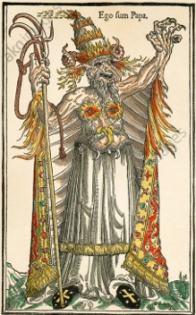 | Teufel | - Feuer  - tierähnliche Gestalt  - Hörner  - krumme Nase  - latein: „diabolus“
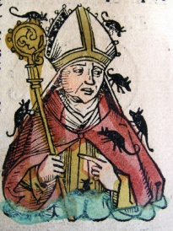 | Bischof | - hoher Hut = Mitra  - Stab  (ACHTUNG: Verwechslungsgefahr mit Tiara des Papstes)
 | Kardinal | - Galero (langer, flacher, roter Hut)
 | Mönch | - Tonsur  - Kutte
 | Ablassbriefe | - Schriftstücke mit anhängendem Siegel
 | Jesuiten | - Birett (dreieckiger Hut)

Quellen:
- Bild 1/2/5/8: gemeinfrei, http://www.akg-images.de/archive/Lutherus-Triumphans-2UMDHU2PPBB2.html [25.05.2017].
- Bild 3: gemeinfrei, http://www.akg-images.de/archive/Ego-sum-Papa-2UMDHU5QET7X.html [25.05.2017].
- Bild 4: gemeinfrei, https://commons.wikimedia.org/wiki/File:Nuremberg_chronicles_-_Hatto,_Archbishop_of_Mainz_(CLXXXIIv).jpg [29.08.2017].
- Bild 6: gemeinfrei, https://de.wikipedia.org/wiki/Datei:Teufels_Dudelsack.gif [25.05.2017].
- Bild 7: gemeinfrei, https://segu-geschichte.de/reformation/ [29.08.2017].

Arbeitsblatt I - Symboliken der Reformation (Folie für den OHP)
Q1: „Lutherus Triumphans“,
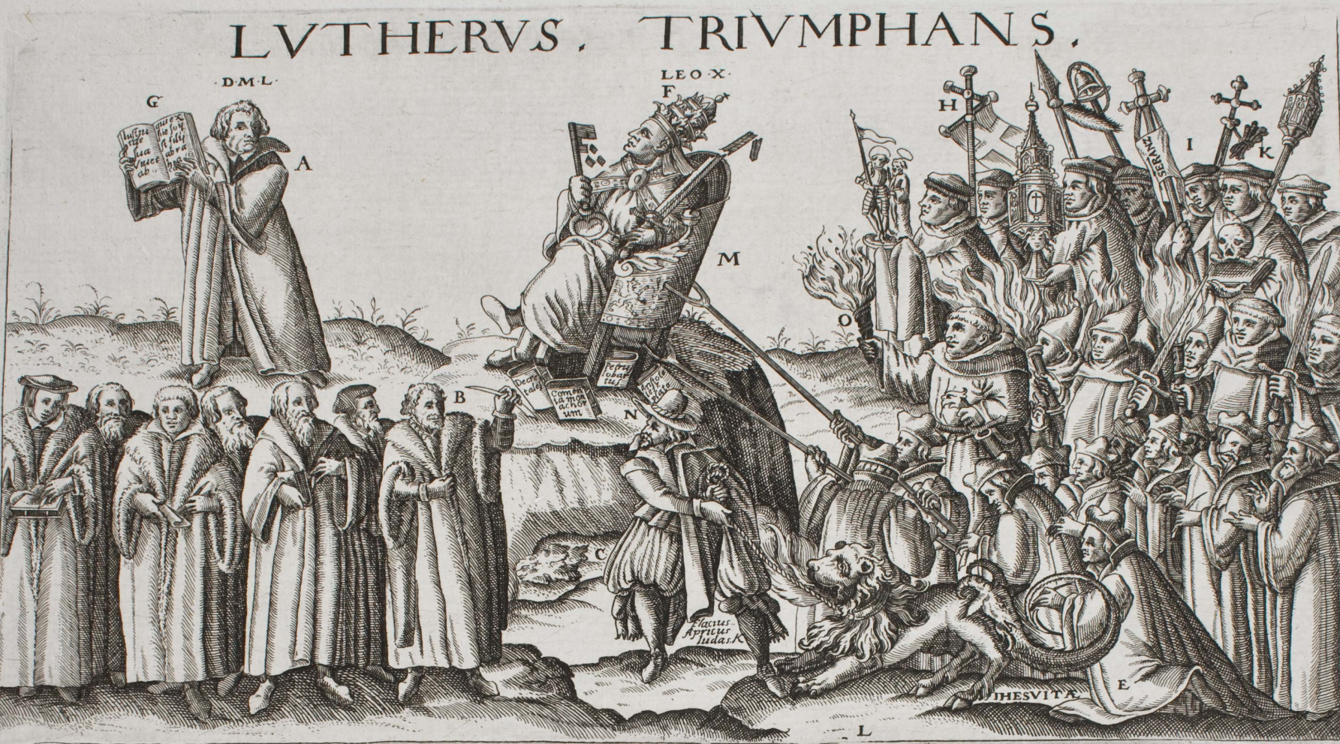
ca. 1568, Flugschrift, Radierung (Verfasser unbekannt), der auf den Holzschnitt gleichen Titels (1567) von Lucas Cranach d. J.
(1515-1586) zurückgeht
Bild: „Lutherus Triumphans“, gemeinfrei, http://www.luthermania.de/items/show/1368 [04.07.2017].

Arbeitsblatt I - Symboliken der Reformation (Lösung)
Aufgabe: Kreise mithilfe des Merkblattes II Symbole auf Flugblättern der Reformation ein. Nenne ihre Bedeutung.
Q1: „Lutherus Triumphans“,
ca. 1568, Flugschrift, Radierung (Verfasser unbekannt), der auf den Holzschnitt gleichen Titels (1567) von Lucas Cranach d. J. (1515-1586)
zurückgeht
Schwert
=
Weltlichkeit
Schlüssel
=
Papst / Geistlichkeit
Tiara
=
Papst
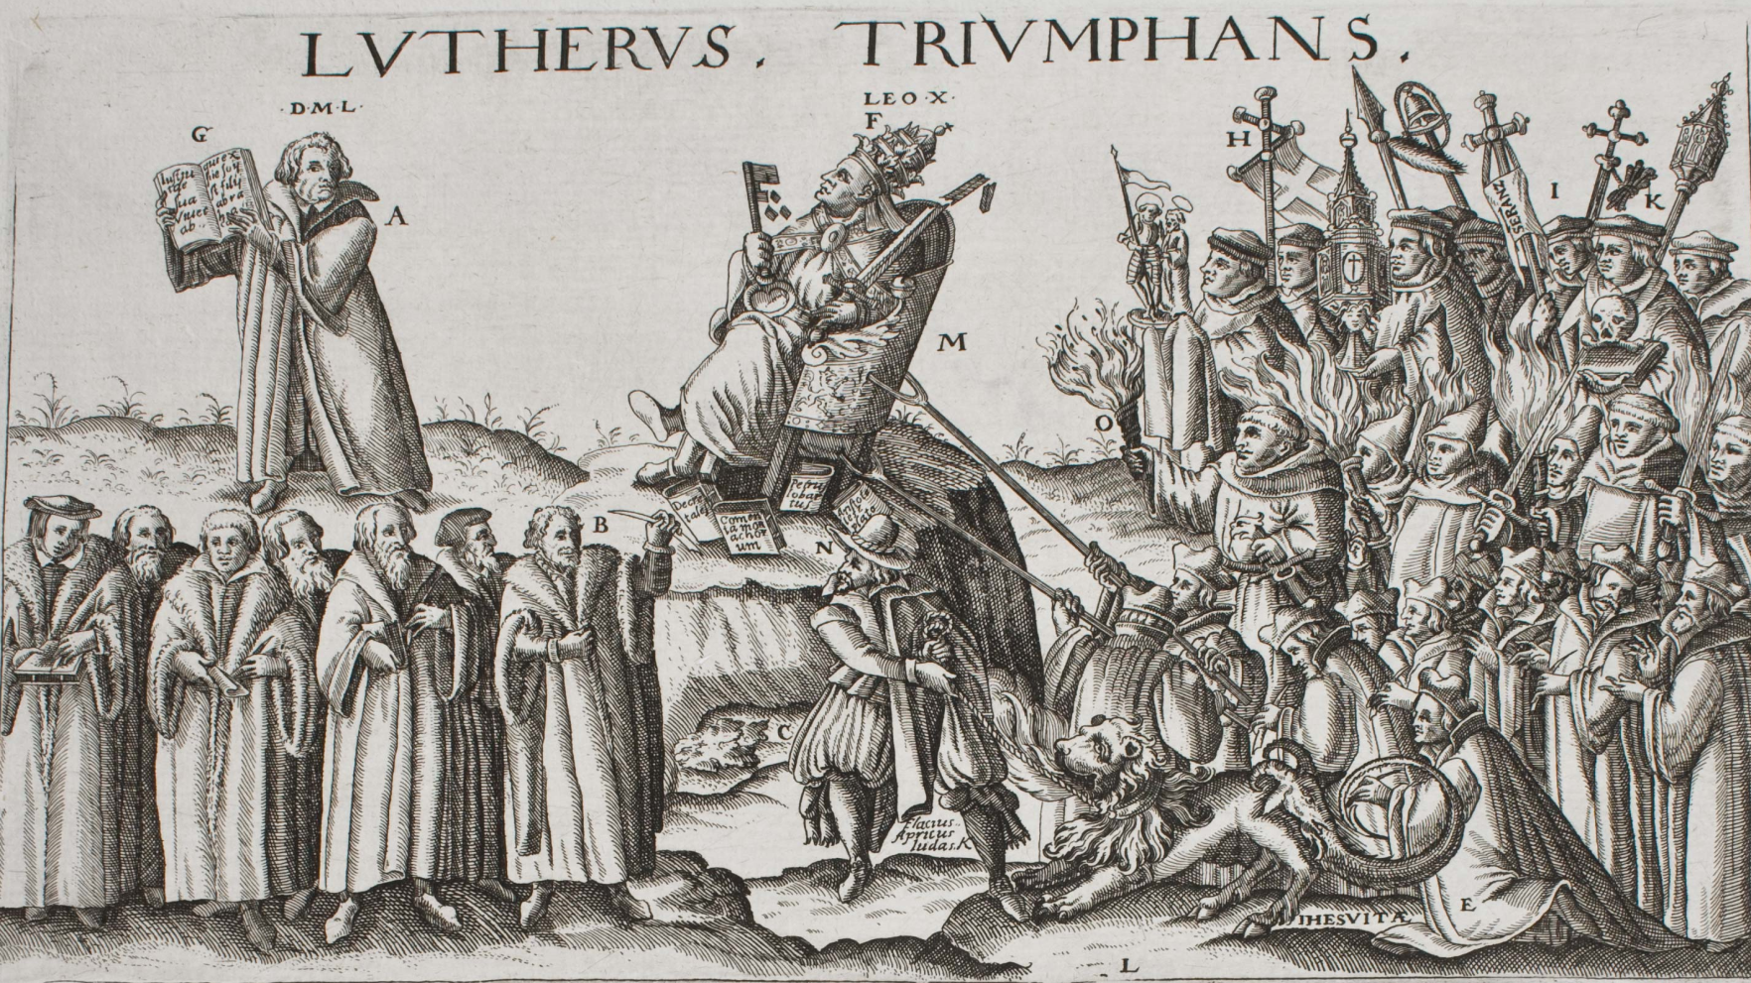
Flacius Apricus Judas K. = Matthias Flacius Illyricus
Reformatoren mit Philipp Melanchton an der Spitze
Buch (Bibel)
=
Luther
Bild: „Lutherus Triumphans“, gemeinfrei, http://www.luthermania.de/items/show/1368 [04.07.2017].
D.M.L.
=
Dr. Martin Luther
Birett
=
Jesuiten
Tonsur
=
Mönch
Galero
=
Kardinäle

Merkblatt III Interpretation eines Flugblattes
QR-Code zum Video:
Aufgabe: Vervollständige die Lücken in der Tabelle mithilfe der Informationen
aus dem Lernvideo III zur Interpretation von Flugblättern.

- Beschreibung | - VON WEM ist das Flugblatt bzw. WER ist der Auftraggeber?  - WANN ist das Flugblatt entstanden bzw. veröffentlicht wurden?  - Gibt es einen Titel und/bzw. Zusatzkommentare?  - Welche Gestaltungsmittel (Figurendarstellung, Mimik und Gestik, Gegenstände, Proportionen, Symbole, Schrift, Farben) wurden verwendet?
- Deutung | - Was bedeuten die einzelnen Gestaltungsmittel?
- Interpretation | a)  Historischer Kontext:  - In welchen historischen Zusammenhang (Ereignis, Epoche, Prozess/ Konflikt, …) lässt sich das Flugblatt einordnen?  - Inwiefern stellt das Flugblatt den historischen Gegenstand sachlich angemessen dar?  b)  Urteilsfindung:  - Was ist die zentrale Bildaussage / Botschaft?  - Für wen ergreift das Flugblatt Partei?  - Welche Intention verfolgt der Zeichner / Auftraggeber?  - Welche Wirkung soll beim Betrachter erzielt werden?  - Welche Fragen bleiben offen?

Merke: Wenn du die Leitfragen verwendest, ist ein roter Faden in deiner
Interpretation.

AB II Informationskärtchen zu „Lutherus Triumphans“
Jesuiten
Eine 1534 von Ignatius v. Loyola gegründete katholische Gemeinschaft. Sie zeichnet sich durch eine starke Loyalität zum römischen Papsttum aus. Weitere Eigenheiten: Keuschheit, Armut, Gehorsam; jedoch leben sie nicht in Klöstern.

Matthias Flacius Illyricus / Flacius Apricus Iudas K (1520-1575)
Ein streng lutherischer Theologe, der sich vehement gegen kompromissbereite Reformatoren wie Philipp Melanchthon stellte.

Chimaira / Chimäre
Der griechische Dichter Homer beschreibt dieses Fabeltier als feuerspeiendes Mischwesen: vorn ein Löwe, in der Mitte eine Ziege und hinten ein Drache / eine Schlange (Vgl. Homer, Ilias 6, 179–183).

¹ Vgl. Homer, Ilias 6, 179–183.

Papst Leo X. (1475-1521)
Amtszeit: 1513-1521
Drängte Luther 1518 zum Widerruf seiner Thesen; als dieser sich weigerte, leitete er den Ketzerprozess gegen ihn ein und belegte ihn 1521 mit dem Bann.
Wollte mit Ablasshandel Reichtum der Kirche mehren und u.a. den Neubau des Petersdoms finanzieren.

Philipp Melanchthon (1497-1560)
War neben Luther die treibende Kraft der Reformation im HRRDN.
Nahm 1518 den Lehrstuhl für Griechische Sprache an der Universität Wittenberg an.
Legte 1530 dem Kaiser Karl V. die Bekenntnisschrift der Protestanten, das Augsburger Bekenntnis, vor.

AB II Erwartungshorizont für die Interpretation des
Flugblattes „Lutherus Triumphans“
1) Beschreibung
Das Flugblatt „Lutherus Triumphans“ wurde ca. 1568 von einem unbekannten Verfasser als Radierung gedruckt. Der Autor orientierte sich bei der Gestaltung an dem von Lucas Cranach d. J. (1515-1586) geschaffenen Holzschnitt gleichen Titels, der um 1567 entstand.
Der Druck zeigt im Zentrum einen kräftigen Mann mit dreistufiger Krone und kirchlicher Amtskleidung, der auf einem Stuhl sitzt, der umzufallen droht. Diese Person, die mit dem Namen „Leo X“ beschriftet ist, hält in der rechten Hand einen großen Schlüssel, dessen Schlüsselbart abbricht und in der linken Hand ein Schwert, dessen Spitze ebenso entzweibricht. Der Stuhl befindet sich auf einer erhöhten Ebene und zu dessen Beinen liegen vier verschiedene Bücher.
Unterhalb des thronenden Mannes befindet sich ein weiterer Mann, der einen Bart und einen Hut mit großer Krempe trägt. Er ist mit „Flacius Apricus Iudas K.“ bezeichnet. In seiner linken Hand hält er einen Sack; in der rechten einen Strick, der um den Hals eines feuerspeienden Tieres gebunden ist. Dieses Fabelwesen ist vorn als Löwe, in der Mitte als Ziege und hinten als Drache/Schlange dargestellt.
Die linke Seite des Flugblatts zeigt einen Mann in Mönchstracht, beschriftet mit „D.M.L.“, der sich auf gleicher Ebene wie der wankende Stuhl befindet. In seinen Händen hält er ein geöffnetes Buch, auf welches er, die Person im Zentrum anblickend, verweist.
Unterhalb dieser Person steht eine Gruppe von sieben Männern, teilweise mit langen Bärten, ehrwürdigen Roben sowie zwei mit Hüten. In ihren Händen hält diese Personengruppe Bücher sowie weitere Schriftstücke.
Auf der rechten Seite des Drucks befindet sich eine große Personengruppe, die sich hinter dem wankenden Stuhl versammelt. Rechts oben ist eine Gruppe mit flachen Hüten dargestellt, die in ihren Händen Heiligenfiguren, Glocken, Kreuzstäbe sowie Lanzen halten. Eine Ebene tiefer erkennt der Betrachter eine Gruppe in Mönchskleidung und teilweise mit Tonsuren versehen, die in ihren Händen Schwerter und Fackeln halten. Auf der untersten Ebene dieser Gruppe befinden sich Männer mit langen Roben sowie dreizackigen Hüten, von denen zwei mit langen Gabeln den Thron im Zentrum vor dem Sturz bewahren wollen und ihn stützen.
Im Allgemeinen wirkt das dargestellte Geschehen durch das Aufeinandertreffen dieser zwei so unterschiedlichen „Seiten“ sowie den wankenden Stuhl dynamisch und konfrontativ.

2) Deutung
Die Person im Zentrum zeigt Papst Leo X., der mit Tiara (dreistufiger Krone) und vollem Amtsornat auf dem Heiligen Stuhl Petri und somit an der Spitze der kirchlichen Hierarchie thront (erhöhte Position). In seinen Händen vereinigt er den Schlüssel Petri als Symbol der Geistlichkeit sowie das Schwert als jenes der weltlichen Macht.
Sein Gegenüber ist eindeutig als Doktor Martin Luther zu identifizieren, der gleichberechtigt (auf derselben Ebene wie der Papst) mit Bibel in den Händen dargestellt ist. Er steht gegen den Papst, der lediglich von seinen Dienern, Kardinälen (flacher Kardinalshut = Galero), Mönchen (Tonsur) und Jesuiten (dreistufiger Hut = Birett) vor dem Sturz bewahrt wird, da diese ihn und die kirchliche Macht stützen. Auf Seiten Luthers versammeln sich die Reformatoren, die von Philipp Melanchthon angeführt werden und die verschiedene Werke (Bücher, Schriftrollen) in den Händen halten.
Die Person, die als „Flacius Apricus Iudas K.“ beschriftet ist, stellt den streng lutherischen Theologen Matthias Flacius Illyricus dar, der sich vehement gegen kompromissbereite Reformatoren wie Melanchthon stellt. Als Begleiter bringt er das griechische Fabelwesen Chimäre, welches feuerspeiend auf die protestantische Gruppe stürzen will, mit.

3) Interpretation
Das Flugblatt kann man in die Zeit der Reformation, die 1517 mit der Veröffentlichung von Luthers Thesen begann und die sich in den folgenden Jahren (1517-1521) weiter ausbreitete, einordnen. Den Druck kann man dahin interpretieren, dass Luther und seine Thesen die altgläubige (katholische) Kirche ins Wanken bringen (Papst droht umzustürzen). In seinen Predigten wendete er sich vehement gegen kirchliche Praktiken, sich mittels Ablasshandel persönlich zu bereichern; er sieht darin einen Verfall der Kirche, die sich immer mehr von einer christlichen Lebensweise zu entfernen droht. Demgegenüber stellt Luther die Auslegung der Bibel (sola scriptura), da allein die Heilige Schrift der Träger der göttlichen Botschaft ist.
Der Verfasser stellt Luther und die Reformatoren weitgehend positiv dar, währenddessen ihm gegenüber der Papst und seine Diener negativ charakterisiert werden (Gier / Prunksucht werden kritisiert). Dies kommt im Flugblatt dadurch zum Ausdruck, da dem Papst, im vollem Amtsornat und wie ein fürstlicher Herrscher thronend, die Gegenstände seiner Macht zerbrechen und sein heiliger Stuhl umzustürzen droht. Letztere werden auch weitaus aggressiver (durch Waffen) dargestellt, wogegen die reformatorische Seite mit Wort und Schrift argumentiert. Gleichzeitig wird sich auch über die „altgläubige“ Heilslehre lustig gemacht, da die Kardinäle mehrere heilsbringenden Objekte wie Heiligenfiguren, Kreuzstäbe etc. für den Kampf gegen Luther herbeibringen (zeichnerische Übertreibung). Des Weiteren scheint der Zeichner des Flugblattes ein Anhänger der Lehre Melanchthons zu sein, da er dessen Gegner, Matthias Flacius, negativ als Judas und mit einem monströsen Fabelwesen darstellt.
Eine Frage, die weiterhin offen bleibt, betrifft die unter dem heiligen Stuhl des Papstes befindlichen Bücher. Ob diese nun besonders den Schutz der altgläubigen Kirche bedurften (befanden sich direkt im Umkreis des höchsten Kirchenvertreters) oder ob diese die Missbilligung und Zensur durch die Kirche erfuhren (verachtend zu Füßen des Papstes liegend), kann durch das Flugblatt nicht abschließend festgestellt werden.

AB III Informationskärtchen zu „Sieben Köpffe Martini
Luthers“

Johannes Cochlaeus
Cochlaeus war Luther anfangs positiv gesonnen, positionierte sich nach dessen „Adelsschrift“ (1520), ihrem Zerwürfnis auf dem Reichstag zu Worms im Jahr 1521, Luthers Schriften gegen den Bauernkrieg und dessen Hochzeit (1525) jedoch gegen ihn, was scharfe Streitschriften auf beiden Seiten auslöste. Nachdem Cochlaeus im Jahr 1529 zum Kaplan nach Dresden an den Hof des antilutherischen Herzogs Georg von Sachsen berufen wurde, veröffentlichte er das vorliegende Flugblatt.

Luther als Doctor
Das Wort Doktor/Doctor stammt vom lateinischen Verb docere und bedeutet „lehren“. Luther galt und gilt als Gelehrter/Theologe, da er einen Doktortitel der Theologie an der Universität Wittenberg erlangt hatte.

Luther als Martinus
Dargestellt wird Luther mit einer Mönchskapuze, was an seine Zeit als Augustinermönch erinnern soll. Durch den Vollbart, den er trägt, erinnert er außerdem an einen Bischof.

Luther als Lutther
Die Kopfbedeckung, die Luther trägt, ist eine türkische Kopfbedeckung. Zusammen mit dem Schnurrbart stellt sie damit einerseits Luthers Ablehnung der Türkenkriege dar, andererseits präsentiert sie ihn als den personifizierten Unglauben. Später äußerte sich Luther selbst widersprüchlich über den Türkenkrieg, was Cochlaeus zu seinen Zwecken nutzte und Luther vorwarf.

Luther als Ecclesiast
„Ecclesiastes“, auch „Kohelet“ genannt, bezeichnet das Buch der Weisheiten, Lebensratschläge und Warnungen im Tanach und in der Bibel (AT). Sie werden einem anonymen Autor, einem Prediger, zugeschrieben. Die Bezeichnung Ecclesiastes wird hier vermutlich für „Prediger“ verwendet.

Luther als Schwirmer
Schwirmer/Schwärmer behaupteten, innerlich die Stimme Gottes vernommen zu haben und stellten diese über Tradition und Schrift. Meist gaben sie sich fälschlicherweise als Propheten aus. Charakteristisch für solche Schwärmer war die Zeichendeutung ihrer wirren, nicht fundierten, wechselhaften und zugleich erschreckenden Gedanken und Einfälle.

Luther als Visitierer
Eine Visitation meint den Besuch eines höhergestellten Geistlichen (z.B. Bischof, etc.) mit Aufsichtsbefugnis zur Bestandsaufnahme und Normenkontrolle. Dieser Geistliche wird Visitator genannt. Cochlaeus will mit dieser Bezeichnung das vermeintlich angemaßte Recht der Kirchenadministration kritisieren.

Luther als Barrabas
Barrabas ist eine biblische Person aus dem Neuen Testament. Er ist der Verbrecher, der an Christus’ Stelle von Pontius Pilatus, dem Statthalter der Provinz Judäa unter Kaiser Tiberius, freigelassen wurde. Pilatus hatte die Juden befragt, welcher der beiden Gefangenen freizulassen sei. Die Juden hatten sich für Barrabas und gegen Jesus entschieden.

Das siebenköpfige Monster
In der Johannes-Offenbarung wird von der Apokalypse, dem Satan, der babylonischen Hure und einem siebenköpfigen Ungeheuer erzählt. Luther hatte in seine Bibelübersetzung in der Johannes-Offenbarung/Apokalypse Illustrationen von Lucas Cranach (1472–1553), einem der bedeutendsten deutschen Maler und Grafiker der Zeit, einfließen lassen, die das Ungeheuer mit einer päpstlichen Tiara zeigten.

Die Lutherrose
Die Lutherrose war das Symbol des Siegelringes, der Luther vom sächsischen Prinzen Johann Friedrich geschenkt wurde. Seitdem beglaubigte Luther all seine Briefe und Schriften mit diesem Symbol, um die Echtheit der Schriften zu bestätigen und sie als Originale kenntlich zu machen. Sie ist heute eines der bekanntesten Symbole der evangelisch-lutherischen Kirche und findet sich noch heute in vielen Wappen von Ortschaften wieder.

Weiterführende Literatur:
Bollbuck, Harald, Luther, das Monster. Martin Luther Siebenkopf, Wolfenbüttel 2017, <URL: http://www.luthermania.de/exhibits/show/katalog-nr-22> [27.08.2017].
luther2017.de, Die Lutherrose – Symbol des Reformators, Wittenberg 2016, <URL: https://www.luther2017.de/de/neuigkeiten/die-lutherrose-symbol-des-reformators/> [27.08.2017].

AB III Erwartungshorizont für die Interpretation des
Flugblatts „Sieben Köpffe Martini Luthers“
- Beschreibung
Die Karikatur mit dem Titel „Sieben Köpffe Martini Luthers“ wurde im Jahr 1529 in Leipzig von Hans Brosamer erstellt und von Valentin Schumann gedruckt. Aus dem Untertitel „Sieben Köpffe Martini Luthers Vom Hochwirdigen Sacrament des Altars durch Doctor Jo. Cocleus“ erfahren wir, dass sie von Johannes Cochlaeus in Auftrag gegeben wurde. Neben der Überschrift und dem Untertitel gibt es in der Mitte der Karikatur einen weiteren Titel, nämlich „Martinus Luther Siebenkopff“.
Abgebildet ist in der Karikatur ein großer, mächtiger Körper in einem taillierten Gewand, welches viele Falten schlägt. Das Gewand wird von einem geblümten Gürtel gehalten und hat einen weit ausgestellten Kragen. In den Händen hält die Person vor dem Bauch ein aufgeschlagenes Buch. An der Stelle, an der ein Kopf zu erwarten wäre, entsprießen sieben unterproportional kleine Köpfe mit der Unterschrift „Martinus Luther Siebenkopff“ in alter Druck-Schrift. Jeder einzelne Kopf wird durch ein Wort erläutert, welches wie ein Schild über jedem Kopf abgebildet ist.
Der äußerste Kopf auf der linken Seite zeigt einen wohlgenährten, streng blickenden Mann mit rundem Hut und der Überschrift „Doctor“. Der danebenliegende Kopf zeigt ein bärtiges Gesicht mit schwarzer kapuzenartiger Kopfbedeckung und der Erläuterung „Martinus“. Es schließt sich ein Gesicht mit langem, gepflegtem Schnurrbart und mit aufwändig verzierter Kopfbedeckung und der Überschrift „Lutther“ an. Der Kopf, der in der Mitte abgebildet ist, ist ebenfalls wohlgenährt und hat lockiges Haar. Außerdem trägt er eine rundliche Kopfbedeckung und einen Schal (Stola). Die Erklärung zu diesem Kopf lautet „Ecclesiastes“. Der darauffolgende Kopf hat wüstes, lockiges Haar und keine Kopfbedeckung. Stattdessen wird er von sechs Bienen/Insekten umgeben; die Überschrift lautet „Schwirmer“. Daneben grenzt ein Kopf an, dessen Gesicht eher rundlich ist und der einen militärähnlichen Helm trägt; der Kommentar dazu lautet „Visitierer“. Das letzte Gesicht hat wirres und wildes, in alle Richtungen abstehendes Haar. Neben diesem Kopf ist eine Keule abgebildet und darüber steht der Hinweis „Barrabas“.

- Deutung
Die Person, die auf dem Flugblatt zu sehen ist, wird als eine Person mit vielen verschiedenen Gesichtern oder Facetten dargestellt.
Das Buch, welches die Person in den Händen hält, ist vermutlich eine Lutherbibel. Die Blumen, die sich auf dem Gürtel befinden, erinnern an die Lutherrose, welche das Siegel und ein Kennzeichen Luthers darstellte. Der erste Kopf mit der Überschrift „Doctor“ ist eine Anspielung auf Luthers Zeit als Doktor der Theologie an der Universität Wittenberg, was durch den runden Hut, der einen Doktorhut darstellt, angedeutet wird. Der zweite Kopf „Martinus“ erinnert an Luther als Mönch des Augustinerordens, der Vollbart verleiht ihm allerdings das Äußere eines alten Bischofs. „Lutther“ mit der türkischen Kopfbedeckung und dem untypischen, langen Schnurrbart stellt einerseits Luthers Ablehnung der Türkenkriege dar, andererseits wird er als der personifizierte Unglaube präsentiert. In Anlehnung an das Buch Ecclesiastes (Kohelet, AT) stellt der Kopf „Ecclesiastes“ mit seinem Priesterbarett einen predigenden Geistlichen dar. „Schwirmer“, auch Träumer genannt, galten gemeinhin als solche, die behaupteten, innerlich die Stimme Gottes vernommen zu haben und diese über Tradition und Schrift stellten. Meist gaben sie sich fälschlich als Propheten aus. Die Amtstracht des „Visitierers“ erinnert an einen höher gestellten Geistlichen, der zur Kontrolle befugt ist. Vermutlich wird hier das vermeintlich angemaßte Recht der Kirchenadministration kritisiert. „Barrabas“, der am äußeren rechten Rand abgebildet ist, ist eine biblische Person. Es handelt sich bei ihm um den Verbrecher, der an Christus’ Stelle vom Statthalter Pilatus freigelassen wurde. Er war ein wilder Mann und Aufwiegler.

- Interpretation
Der Auftraggeber der Karikatur, Johannes Cochlaeus, war Luther anfangs positiv gesonnen, positionierte sich nach Luthers „Adelsschrift“ (1520), ihrem Zerwürfnis in Worms am 25. April 1521, Luthers Schriften gegen den Bauernkrieg und dessen Hochzeit am 27. Juni 1525 jedoch gegen ihn. Dies löste scharfe Streitschriften auf beiden Seiten aus. Nachdem Cochlaeus im Jahr 1529 zum Kaplan nach Dresden an den Hof des antilutherischen Herzogs Georg von Sachsen berufen wurde, veröffentlichte er das vorliegende Flugblatt. Es ist demnach im Kontext der Reformation zu verstehen.
Martin Luther wird mit sieben Köpfen dargestellt, von denen jeder einen anderen Titel trägt: Doctor, Martinus, Luther, Ecclesiast, Schwirmer [Schwärmer], Visitierer, Barrabas. Johannes Cochlaeus wollte durch die verschiedenen Gesichter die - seiner Meinung nach - vielen verschiedenen und widersprüchlichen Facetten Luthers aufzeigen: Luther wird als ein sich selbst widersprechender, wankelmütiger Aufwiegler präsentiert, der zu verschiedenen, kontrovers diskutierten theologischen Themenbereichen unterschiedliche Aussagen in seinen Werken trifft und sammelt.
Luther wird allerdings nicht nur als Mensch mit vielen Gesichtern dargestellt, sondern erinnert zudem auch an eine Bestie und gleichzeitig an einen Antichristen, der aus der Bibel vorliest. Angedeutet ist hier die siebenköpfige Bestie der Apokalypse aus der Offenbarung des Johannes im Neuen Testament, die mit dem Untergang der Welt in Verbindung steht.
Die Lutherrose, die Luther zur Kennzeichnung seiner Originalschriften nutzte, kann als Parodie aufgefasst werden, indem sie – als Siegelzeichen Luthers – auf ein Flugblatt gedruckt wurde, um dessen Echtheit zu beglaubigen.
Der Sachverhalt um die Reformation und die Konflikte zwischen Cochlaeus und Luther werden in diesem Flugblatt nicht objektiv, sondern subjektiv und propagandistisch aufgezeigt, da es von Luthers Kontrahenten veröffentlicht worden ist. Das Flugblatt ist demnach dem katholischen Lager zuzuschreiben.

Weiterführende Literatur:
Bollbuck, Harald, Luther, das Monster. Martin Luther Siebenkopf, Wolfenbüttel 2017, <URL: http://www.luthermania.de/exhibits/show/katalog-nr-22> [27.08.2017].
luther2017.de, Die Lutherrose – Symbol des Reformators, Wittenberg 2016, <URL: https://www.luther2017.de/de/neuigkeiten/die-lutherrose-symbol-des-reformators/> [27.08.2017].

